# DNS y DHCP

Versión 1.2, marzo 2022

**Alumno (apellidos, nombre (DNI) : Tundidor Calvo, Domingo 71045732C**

**Alumno (apellidos, nombre (DNI) : Vicente Sánchez, Natalia 70918190J**

**Fecha: 1-3-2023**

**Duración estimada de la práctica: 1 sesión de 2h.**

## Cargando el escenario

En este quión se elaborará un escenario como el que aparece en la Figura 1. En él, se van a configurar los servidores DNS y DHCP. ServidorDNS será el responsable del dominio simpsons.net y servidorDHCP un servidor DNS local solo caché. Los servicios DHCP se habilitarán en routerDHCP y servidorDHCP. Ten en cuenta que la implementación del servicio DHCP en routers Cisco sólo está soportado a partir del modelo 2500. En nuestro caso seleccionaremos el modelo 2911.

Figura 1. Escenario para los servicios DNS y DHCP.

En el escenario prediseñado *03-dns_dhcp.pkt* se encuentra la topología de la Figura 1 donde están asignadas de forma estática las direcciones IPs tanto a los servidores DNS como los de DHCP y las dos interfaces el router.

Nota: Cisco Packet Tracer no implementa la opción de asignación automática de una IP concreta a un equipo dado. Ese es el motivo por el que se realizan estas asignaciones manuales.

Una vez realizado este paso podemos pasar a configurar los servidores DHCP y el servidor DNS.

## Configuración de RouterDHCP

Como siempre que tengamos un router, lo configuraremos mediante su terminal (CLI). Accede a ella y entra en el modo configuración (órdenes ***enable*** y ***configure terminal***).

Los pasos a realizar para la correcta configuración son:

* Indicar si hay direcciones IPs que no se van a servir
* Asignar un nombre al pool de parámetros de configuración que se van a proporcionar
  + Definir los parámetros de configuración mínimos:
    - Rango de IPs
    - Router predeterminado
    - IP del DNS

El primer paso es por tanto indicar a nuestro servidor que ya hay direcciones IPs utilizadas que debemos excluirlas del rango de direcciones que servirá. Excluir .1 hasta .10 de los dos rangos de IPs de la figura. Utiliza la orden “***ip dhcp excluded-address <dir_inicial> [dir_final]***”para realizar esta tarea.

Una vez hecho esto debemos elegir el rango de direcciones que vamos a servir desde nuestro servidor DHCP. Crea dos rangos de direcciones con los nombres CASA_SIMPSONS y BAR_MOE que sirvan cada uno el rango de IPs no ocupadas en la figura (192.168.0.0/24 y 192.168.1.0/24 respectivamente). Crea primero el rango con nombre “CASA_SIMPSONS” (configura este rango correctamente y luego el otro, te será más fácil).

Nota: Para crear un conjunto de direcciones a asignar puedes utilizar la orden ***ip dhcp pool <Nombre_conjunto>***.

Una vez dentro de la configuración del conjunto de direcciones “CASA_SIMPSONS” debemos darle al servidor toda la información que necesite para proporcionar la asignación automática de los parámetros de configuración a sus clientes.

Pista: Utiliza las órdenes ***network <subred> <máscara>, default-router <dir_router>*** para facilitarle esa información y “***dns-server <dir_dns>***”.

Incluye en el informe las órdenes utilizadas y una captura de pantalla de su ejecución en el router.

RESPUESTA

Primero hay que configurar el router, para ello entramos en la terminal (CLI) e introducimos los comandos:

enable

configure terminal

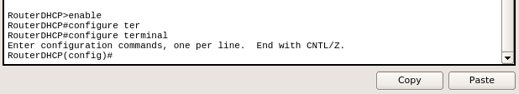

Excluir del primer rango desde 192.168.0.1 hasta 192.168.0.10:

ip dhcp excluded-address 192.168.0.1 192.168.0.10

Excluir del segundo rango desde 192.168.1.1 hasta 192.168.1.10:

ip dhcp excluded-address 192.168.1.1 192.168.1.10

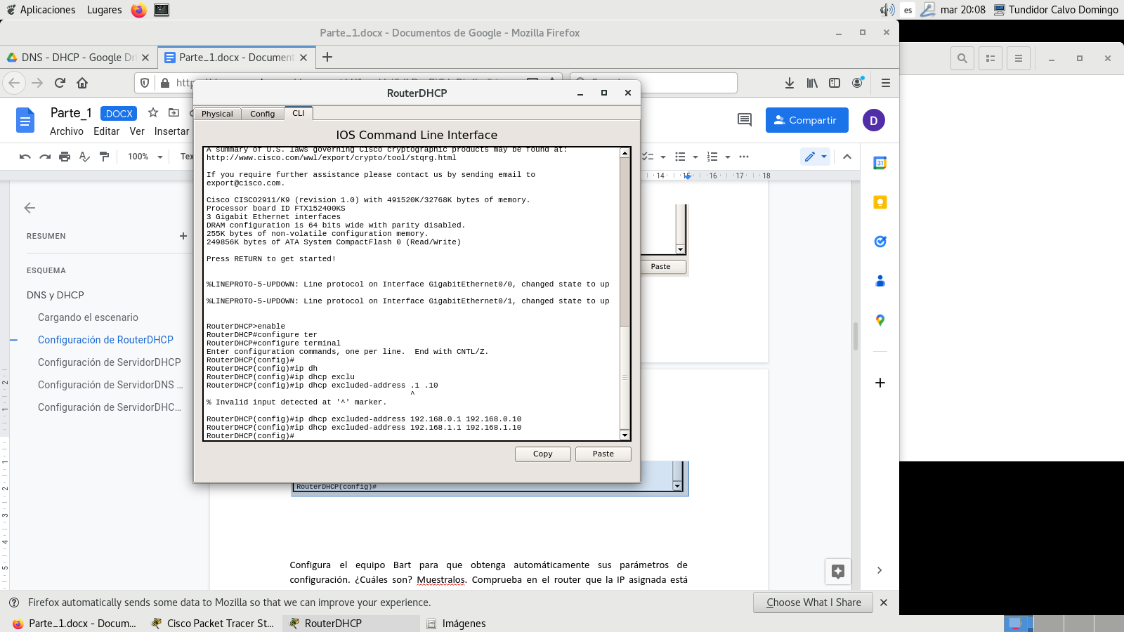

A continuación, se configura un conjunto de direcciones para DHCP para la subred CASA_SIMPSONS.

Se crea un conjunto de direcciones a asignar: ip dhcp pool CASA_SIMPSONS

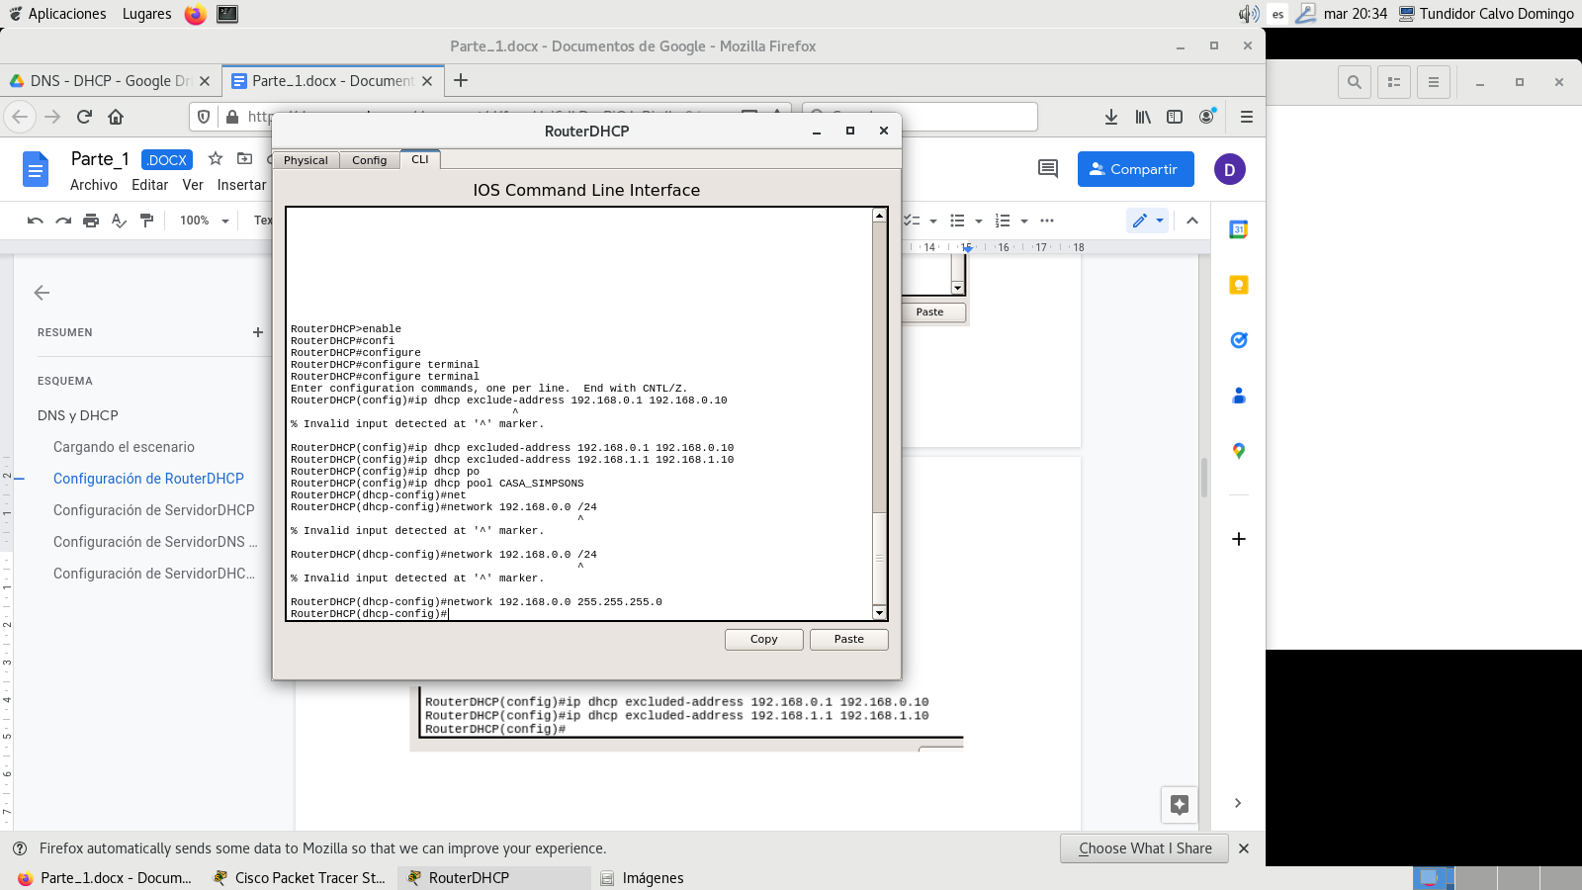

Se añade toda la información necesaria para la asignación automática de los parámetros de configuración a sus clientes. Esto es:

Indicar la subred y máscara: network 192.168.0.0 255.255.255.0



Configurar el router predeterminado que utilizarán los clientes dhcp:

default-router 192.168.0.1

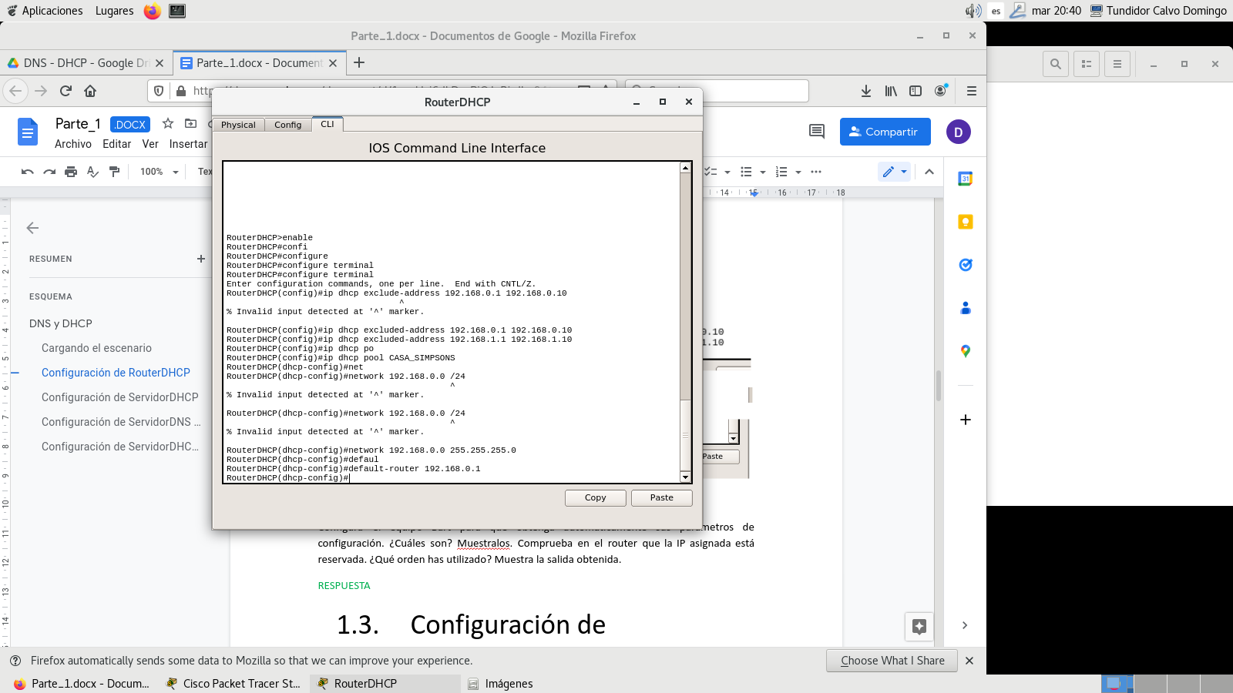

Y se asigna un servidor dns por defecto: dns-server 192.168.0.10

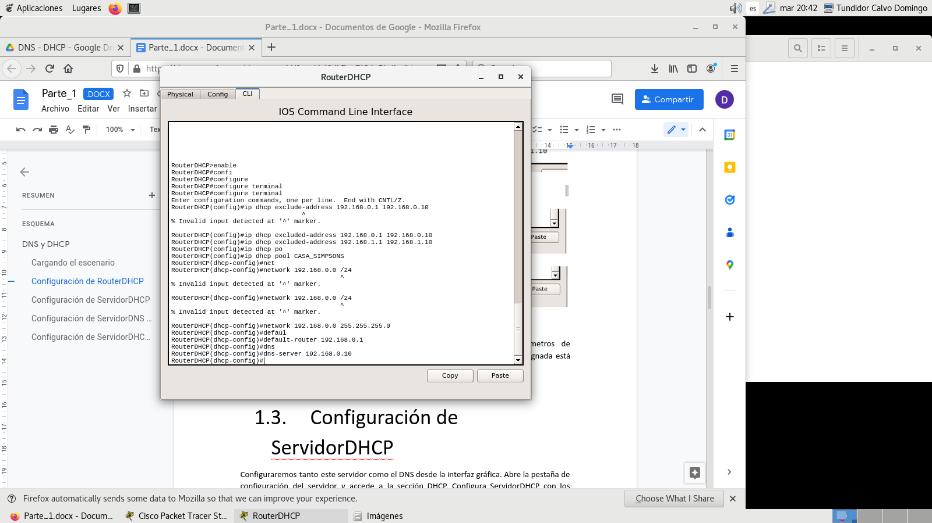

Ahora se realizan las mismas operaciones, pero para el segundo rango de direcciones, BAR_MOE.

Se crea un conjunto de direcciones a asignar: ip dhcp pool BAR_MOE

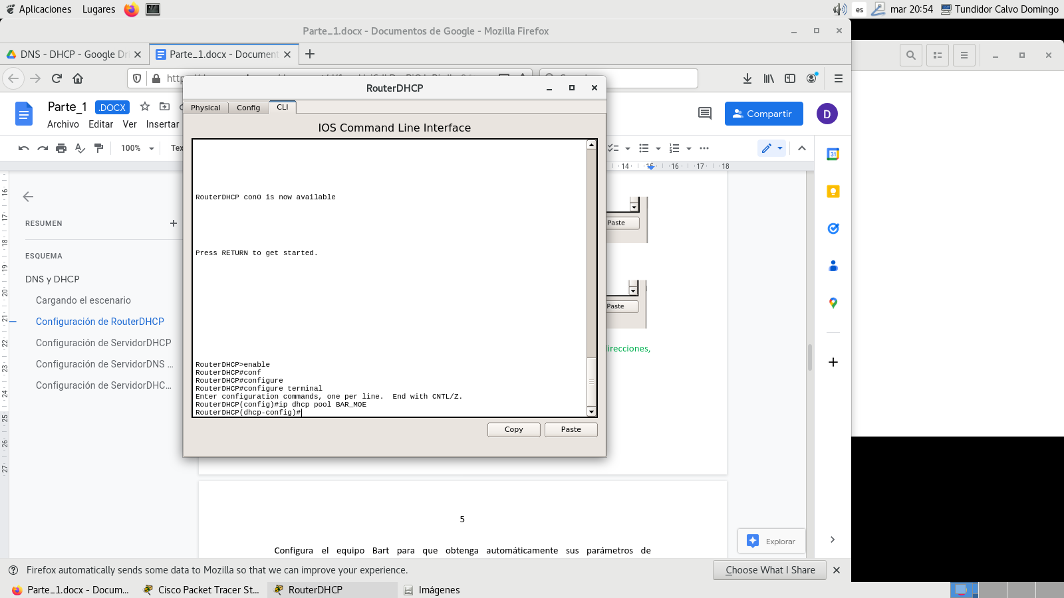

Se añade toda la información necesaria para la asignación automática de los parámetros de configuración a sus clientes. Esto es:

Indicar la subred y máscara: network 192.168.1.0 255.255.255.0

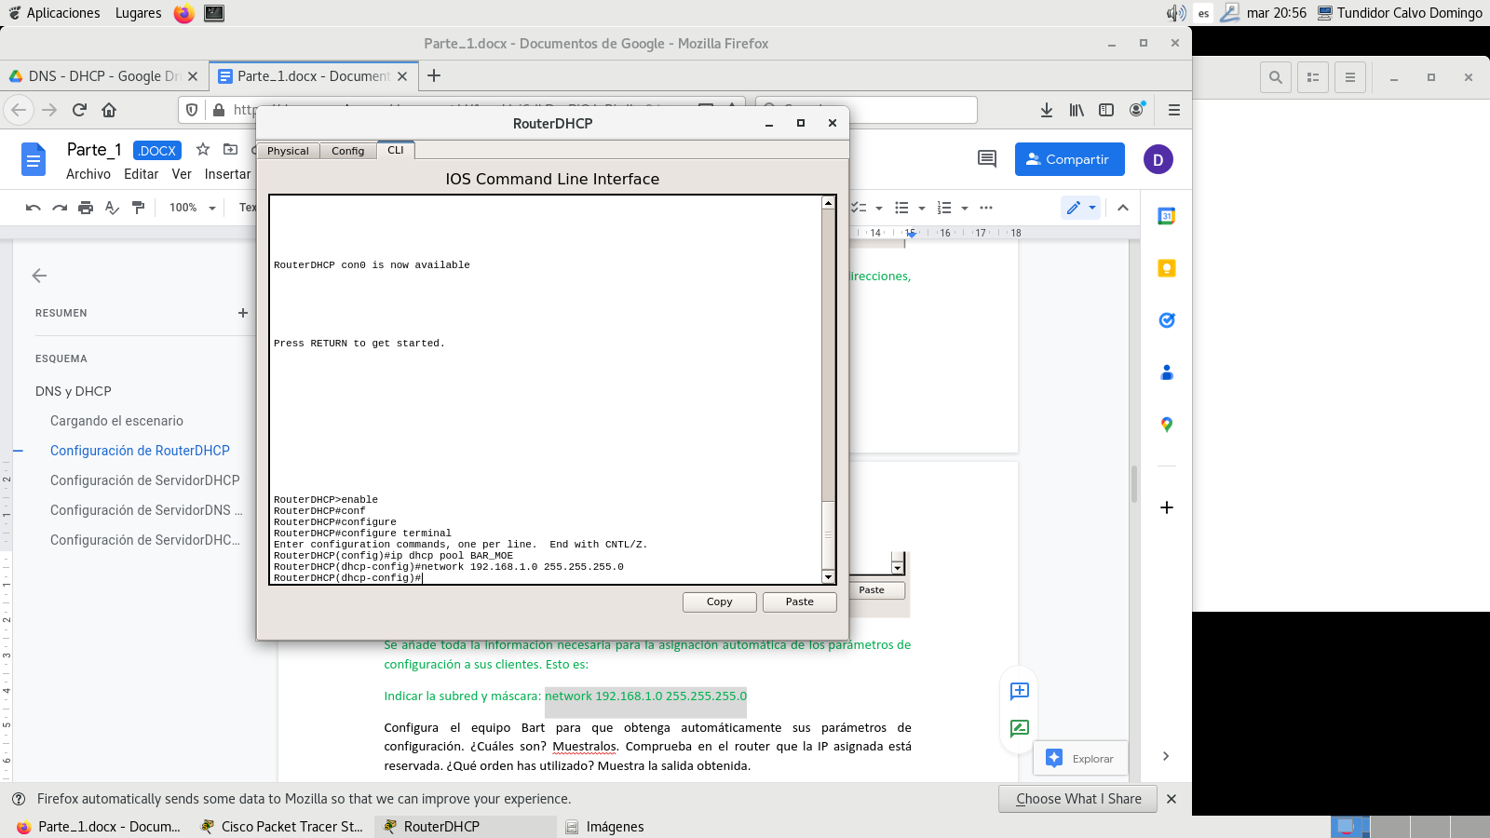

Configurar el router predeterminado que utilizarán los clientes dhcp:

default-router 192.168.1.1

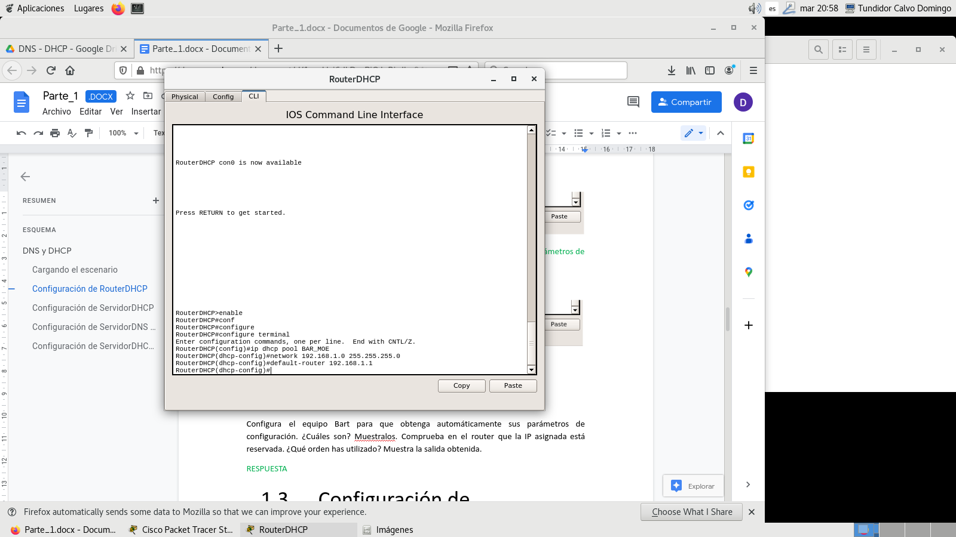

Y se asigna un servidor dns por defecto: dns-server 192.168.1.10

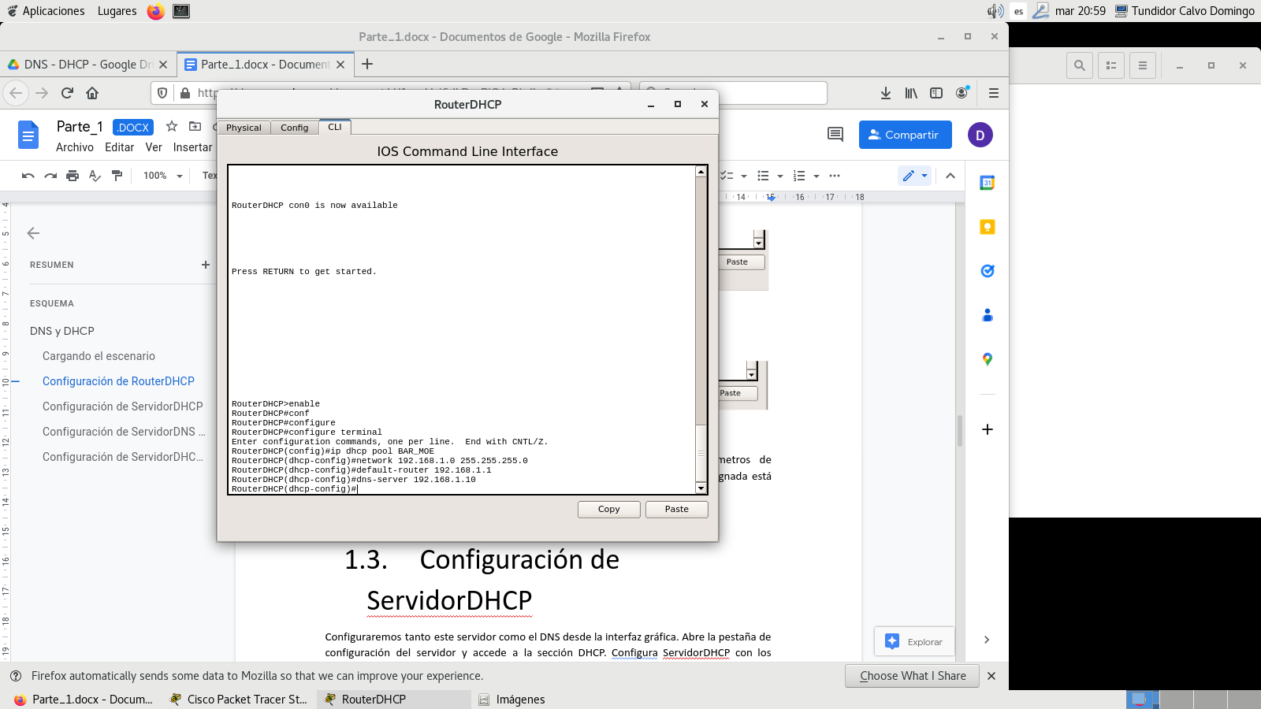

Configura el equipo Bart para que obtenga automáticamente sus parámetros de configuración. ¿Cuáles son? Muestralos. Comprueba en el router que la IP asignada está reservada. ¿Qué orden has utilizado? Muestra la salida obtenida.

RESPUESTA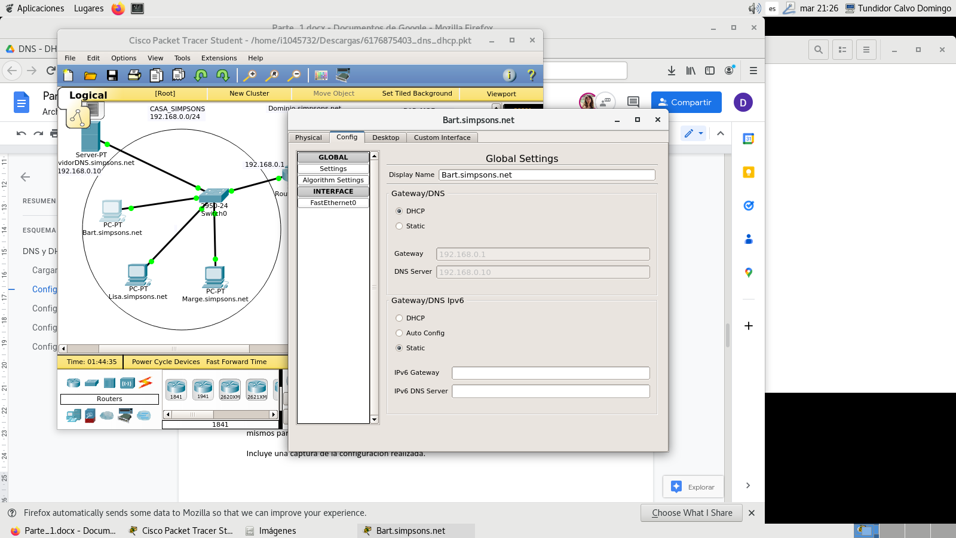

Los parámetros de configuración que se asignan cuando se cambia del modo estático (manual y sin cambios). al protocolo DHCP son el router predeterminado (gateway 192.168.0.1) y el server DNS (192.168.0.10) que corresponde con la IP del DNS de la pool CASA_SIMPSONS.

Para ver en el router que la IP está asignada se utiliza: ip dhcp binding

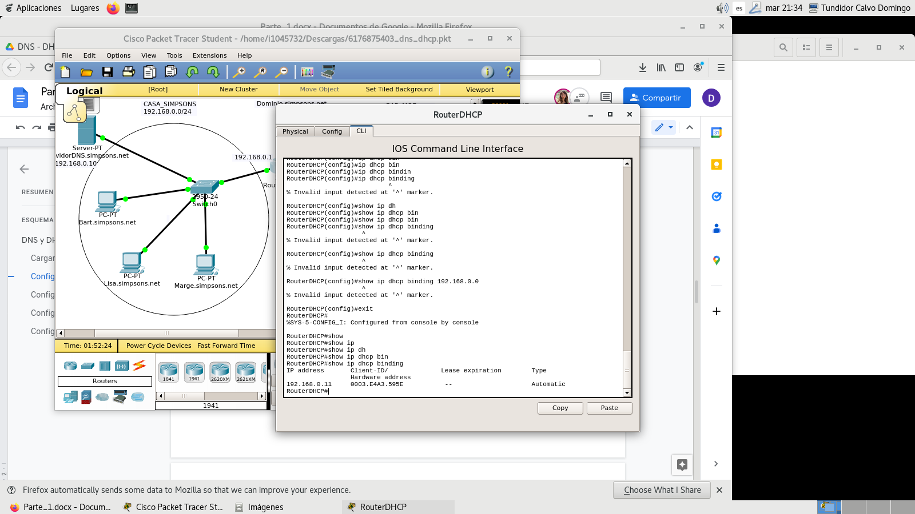

Como vemos se ha asignado de forma automática la IP 192.168.0.11 a la dirección 0003.E4A3.595E (que es la MAC del equipo bart).

## Configuración de ServidorDHCP

Configuraremos tanto este servidor como el DNS desde la interfaz gráfica. Abre la pestaña de configuración del servidor y accede a la sección DHCP. Configura ServidorDHCP con los mismos parámetros que RouterDHCP.

Incluye una captura de la configuración realizada.

RESPUESTA

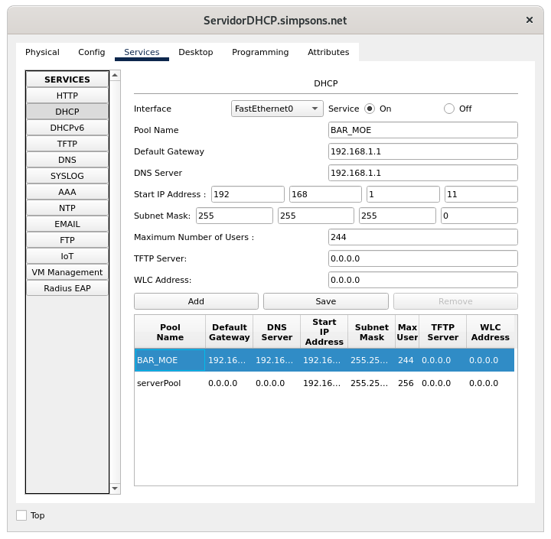

Tras activar el servicio DHCP hay que configurar los parámetros de configuración tal y como se observa en la imagen:

* Pool Name: BAR_MOE
* Default Gateway: 192.168.1.1 es el router predeterminado.
* DNS Server: 192.168.1.10 es la IP del servidor DHCP.
* Start IP Address: 192.168.1.11 de esta dirección en adelante están excluidas y no pueden ser usadas para identificar equipos de esa red.
* Subnet Mask: 255.255.255.0 la máscara predeterminada de la subred.
* Maximum number of Users: Estaba originalmente a 256 pero lo hemos dejado en 244 ya que 12 IP están excluidas (una para identificar la subred y otra para la broadcast y las otras 10 se tratan de direcciones reservadas).

Una vez realizados todos los cambios necesarios, activa el servicio.

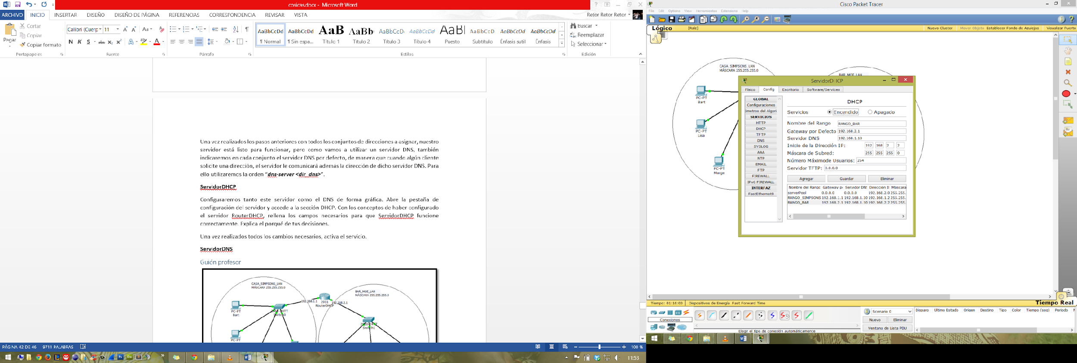

Figura 2. Activación del servicio DHCP.

Accede al modo simulación y activa la configuración automática de la interfaz de red de “Moe” como muestra la Figura 3.

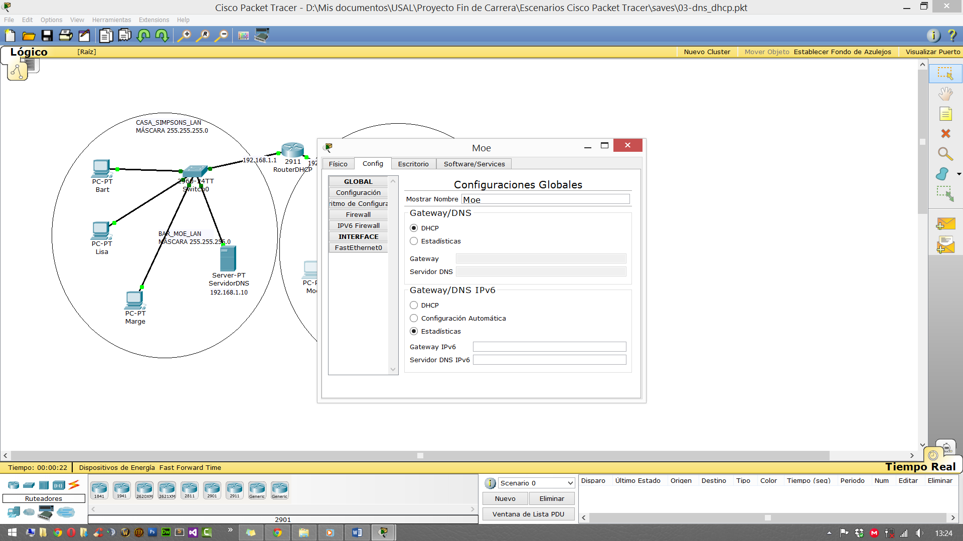

Figura 3. Activando DHCP en el equipo final "Moe".

Documenta el intercambio de mensajes que se produce, indicando de forma razonada si son unicast o broadcast.

RESPUESTA

1.

2.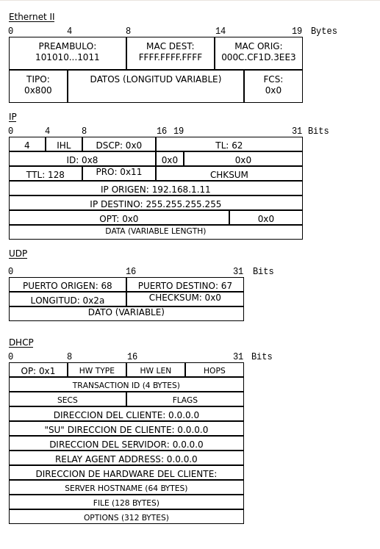

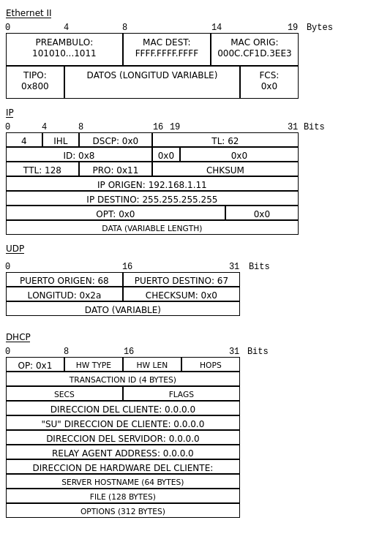

3.

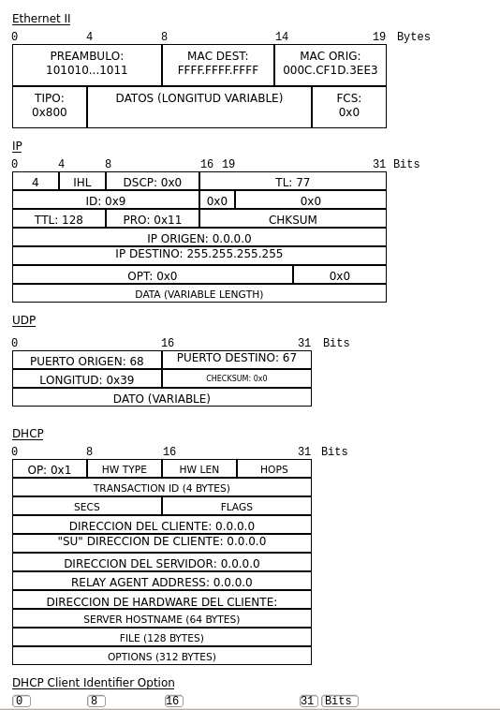

4.

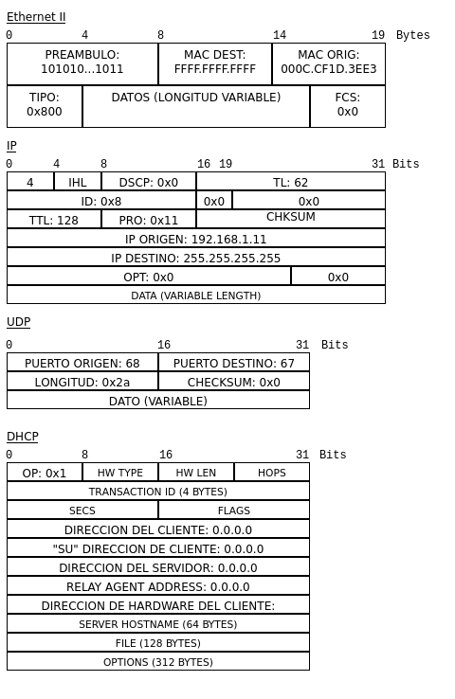

Antes de configurar nuestro servidor DNS indicaremos en el resto de los equipos que obtengan su dirección IP de manera automática. Comprueba que todos los equipos tienen IP asignada y las anotaciones en los servidores de DHCP sobre estas asignaciones. Incluye en el informe las acciones realizadas.

RESPUESTA

Para mostrar la asignación de IPs vamos a utilizar en el router la orden *show ip dhcp binding,* las 3 primeras corresponden a CASA_SIMPSONS y las demás a BAR_MOE.

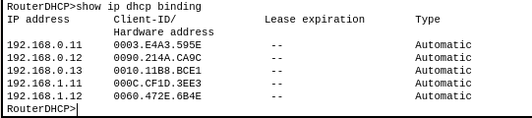

## Configuración de ServidorDNS como responsable del dominio simpsons.net

Abre la pestaña de configuración del servidor y accede a la sección DNS. Vemos una interfaz bastante sencilla en la que mediante un desplegable se nos permite añadir registros de recursos a la BBDD de DNS (Figura 7).¿Para qué sirve cada uno de esos registros?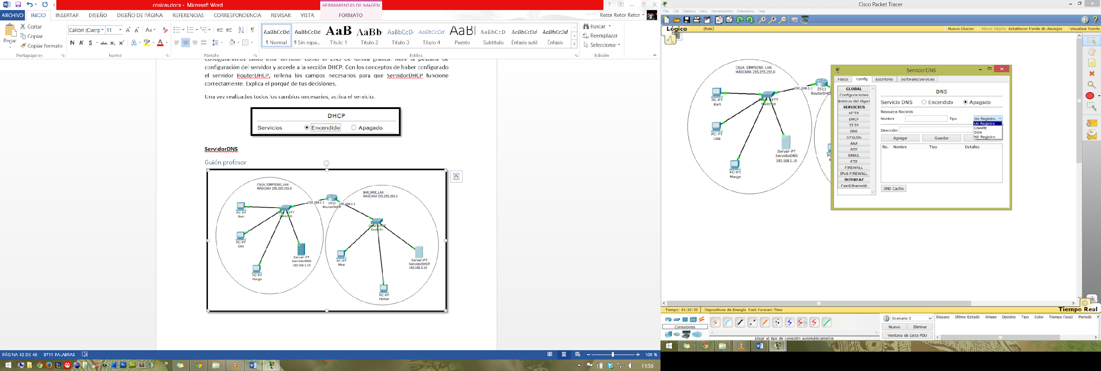

RESPUESTA

A Record: Se trata de un registro asignado para definir una dirección IPv4.

CNAME: Permite asociar alias a un nombre de registro.

SOA: Es obligatorio para poder establecer un DNS, contiene información de la zona del dominio donde se va a establecer el servidor.

NS Record: Sirve para identificar el servidor de nombres.

Al tratarse de un solo servidor DNS no existirá jerarquía ni base de datos distribuida, por tanto, deberá conocer todos los nombres de los equipos del escenario.

Se podría decir que esto ocurre en el caso de una pequeña empresa que quiere resolver de forma local las direcciones de sus equipos y que utilizan un servidor DNS de rango superior en Internet para resolver las direcciones que no pertenezcan a su red local.

Añade las entradas necesarias para que este DNS sea el responsable del dominio simpsons.net y todos los equipos puedan hablar entre ellos conociendo únicamente su nombre.

Incluye los registros definidos.

RESPUESTA

**Para el registro SOA:**

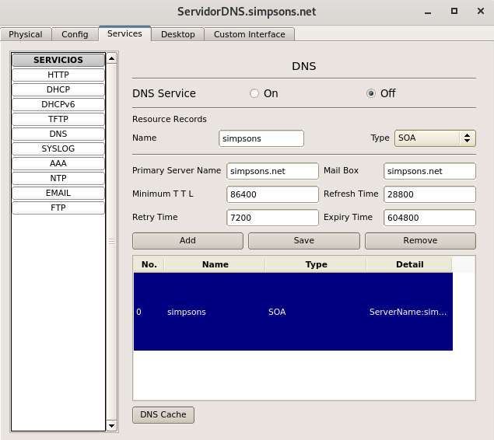

Name: nombre del servidor de DNS.

Primary Server Name: dominio primario del cual se encargará el servidor.

Mail Box: Es el nombre del servidor de mensajería (opcional) en caso de tenerlo.

Minimum TTL: Tiempo máximo que permanecerá en la caché de las entradas.

Refresh Time: Tiempo total que el servidor esclavo va a volver a realizar una solicitud al maestro para una actualización .

Retry Time: Tiempo total que el servidor esclavo va a volver a realizar una solicitud al maestro después de fallar una solicitud.

Expiry Time: Tiempo de expiración, es decir, tiempo a partir del cual el esclavo no le informa al maestro si este no le responde.

**NS Record:**

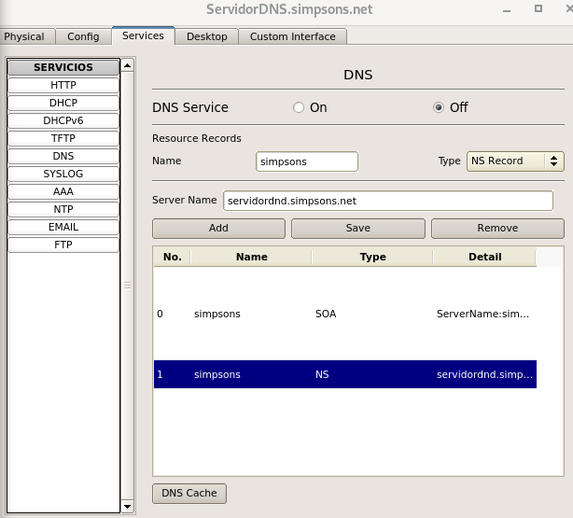

Name: nombre del servidor de nombres DNS.

Detail: Nombre del servidor DNS.

**A Record:**

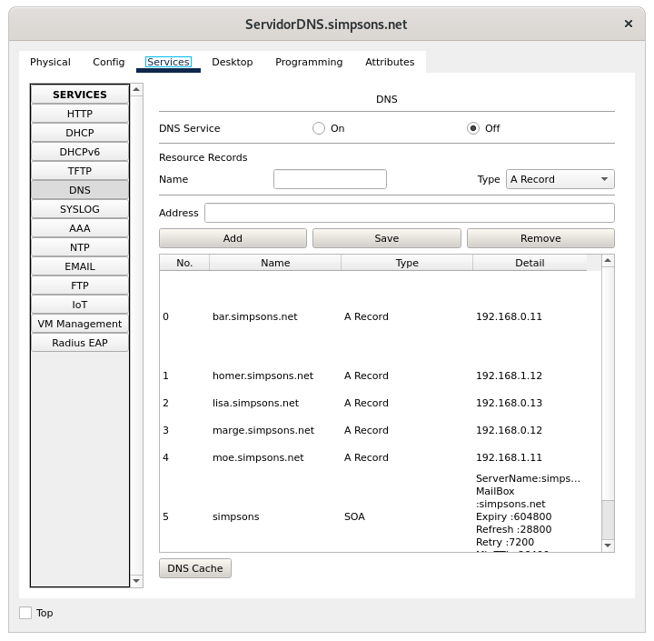

Name: nombre del servidor de nombres DNS.

Detail: Dirección IP asignada al equipo.

En caso de haber varios servidores DNS organizados de forma jerárquica, ¿sería necesario añadir algo más a esa tabla? ¿Por qué?

RESPUESTA

Sí, habría que añadir el otro registro que falta mencionado anteriormente, el registro NS Record, para poder identificar la jerarquía de los registros.

Por último, activa el servicio de la misma forma que hicimos con ServidorDHCP.

Nota: No olvides configurar de forma manual el servidor DNS en los equipos en los que hemos asignado de forma manual la dirección IP.

Comprobemos ahora el correcto funcionamiento del escenario. Todos los equipos han obtenido de forma automática su dirección IP, así como la información del servidor DNS y router por defecto pero, ¿quién se las ha facilitado? Compruébalo mediante la orden “***show ip dhcp binding***”.

RESPUESTA

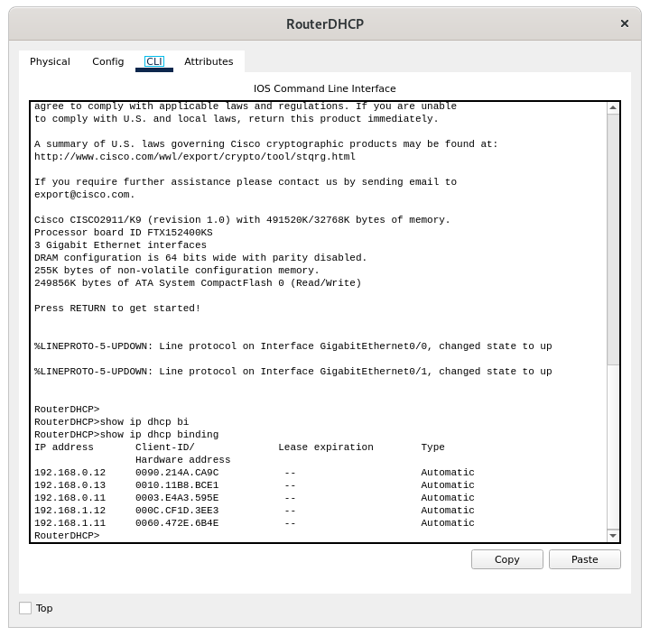

Para comprobar que ambos servidores DHCP funcionan correctamente vamos a desactivar el servicio en RouterDHCP. Para ello utilizaremos la orden “***no ip dhcp pool RANGO_BAR***”, que desactivará la distribución de direcciones por la subred BAR_MOE.

Una vez hecho esto trataremos de conseguir de nuevo una dirección con el equipo “Moe”. Para ello cambiaremos la configuración de su interfaz de red de DHCP a Estática, para volver a ponerla otra vez en DHCP. ¿Qué ocurre ahora? Utiliza el modo simulación para verlo más claro.

RESPUESTA

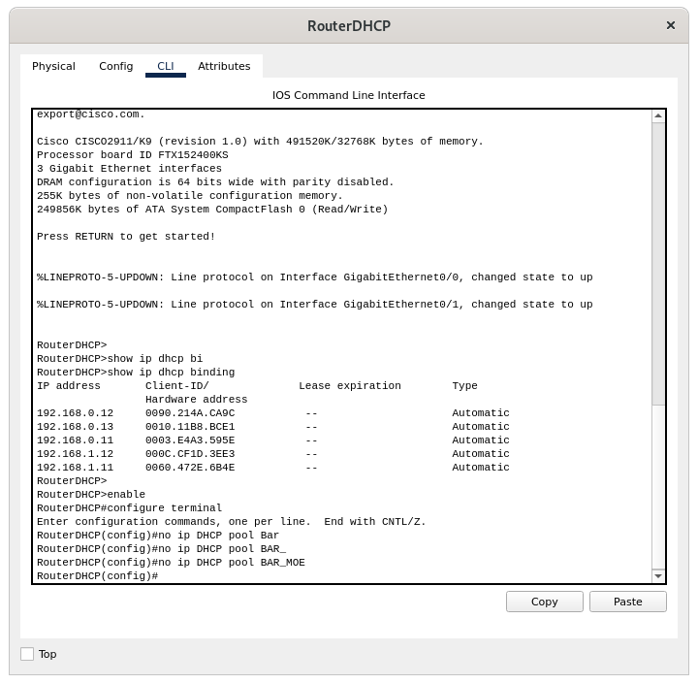

Ahora hemos desactivado la pool de la subred BAR_MOE. A continuación, en el modo simulación veremos cómo ha afectado:

Se genera un mensaje haciendo referencia al primer mensaje del DHCP-DISCOVER. Por tanto, se envía un broadcast para que todos los que implementen el servicio se enteren. Cuando el servidor recibe el DHCP-DISCOVER responde con DHCP-OFFER. Después del DHCP-OFFER se genera el mensaje DHCP-REQUEST, siendo un broadcast para que todos los servidores se enteren. El último mensaje generado es el DHCP-ACK y así finaliza el intercambio.

En cuanto a la configuración de nuestro servidor DNS podemos comprobar que si cualquier miembro de la familia Simpson llama a Homer (realiza un *ping* Homer) funcionará correctamente. Igualmente podemos llamar al DNS desde la utilidad nslookup y resolver cualquier nombre del dominio. Comprueba desde cualquier equipo, utilizando la orden nslookup desde su consola que se resuelven bien todos los nombres de la familia Simpsons. Incluye en el informe una captura de pantalla de la respuesta obtenida.

RESPUESTA

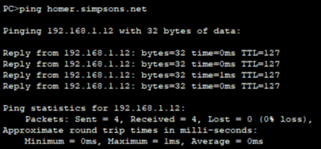

Los paquetes se han enviado correctamente y además la respuesta también se recibe correctamente. Si usamos el comando nslookup podemos ver que el servidor de nombres DNS lo resuelve correctamente, es decir, hay una correspondencia entre el nombre y la IP.

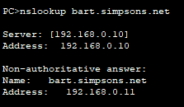

Muestra los mensajes DNS e ICMP que se intercambian cuando Marge realiza un *nslookup* hacia Homer. ¿En algún momento aparece alguna entrada en la caché del servidor DNS? ¿Por qué? ¿Para qué sirve la caché de un servidor DNS?

RESPUESTA

Configura en el router su servidor de DNS.

Pista: Utiliza la orden ***ip name-server <ip_name_server>***

Realiza un ping desde el Router DHCP a Homer y a Marge. ¿Es el router un DNS caché? En caso afirmativo muestra las entradas de esta caché.

Pista: Utiliza la orden ***show hosts***

RESPUESTA

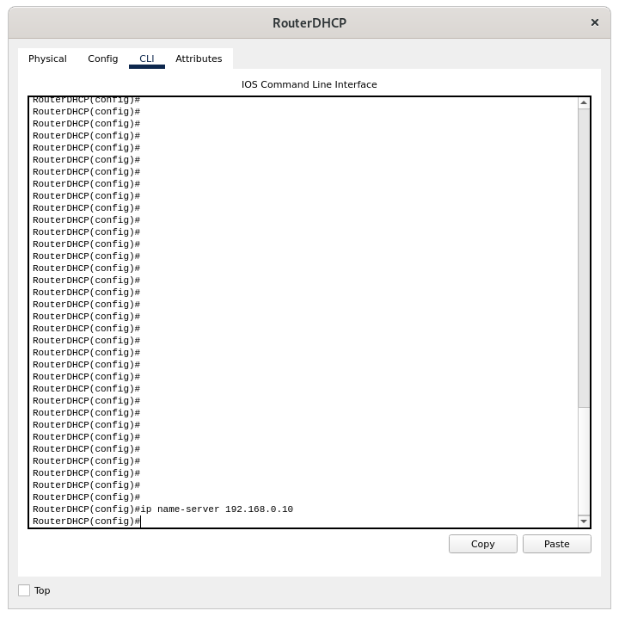

192.168.0.10 es la IP del servidor DNS. Con la anterior orden hemos asignado el servidor al router

## Configuración de ServidorDHCP como DNS caché

Configura desde la interfaz gráfica el servicio DNS en el equipo ServidorDHCP para que sea un DNS caché. Recuerda que hemos de indicar en la BBDD de DNS los registros necesarios para indicar cómo encontrar a los servidores raicés. En nuestro caso solo tendremos uno, ServidorDNS.

Muestra los registros utilizados.

RESPUESTA

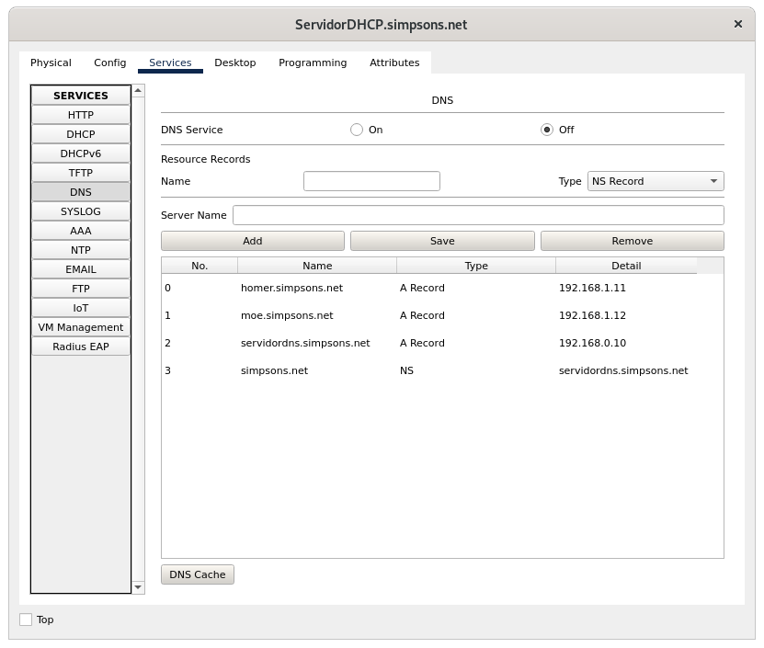

A continuación, modifica el pool BAR_MOE para indicar que el servidor de DNS de esta subred es ServidorDHCP y no ServidorDNS como habíamos configurado anteriormente en este rango. Incluye las órdenes utilizadas.

RESPUESTA

En los puntos anteriores tuvimos que borrar la pool BAR_MOE así que la hemos vuelto a crear con las órdenes:

* ip dhcp pool BAR_MOE
* default-router 192.168.1.1
* dns-server 192.168.1.10

Y en el servidor DHCP cambiamos el servidor DNS:

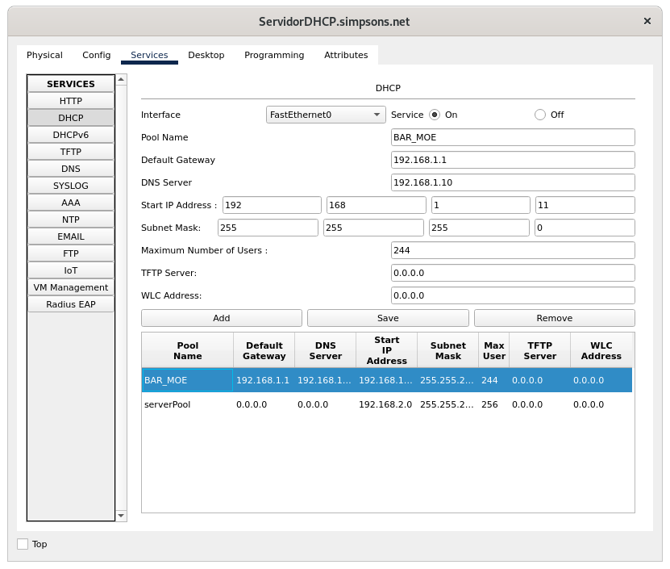

Haz que Moe ó Homer obtengan de nuevo sus parámetros de configuración. Comprueba que ahora que su servidor de DNS es el equipo ServidorDHCP. ¿Cómo has realizado estas tareas?

RESPUESTA

Hemos entrado en “Custom Interface” en el equipo de Moe, después cambiamos a static y por último, a DHCP de nuevo. Tanto en la configuración sin DNS en DHCP como con ella, observamos que la IP, máscara y router son iguales, menos el DNS que se ha cambiado como se pedía.

Comprueba el correcto funcionamiento de nuestro nuevo servidor caché. ¿Cómo lo has hecho? Muestra los resultados.

RESPUESTA

Para ello, hacemos un nslookup desde, por ejemplo, Moe a Bart.

DNS:

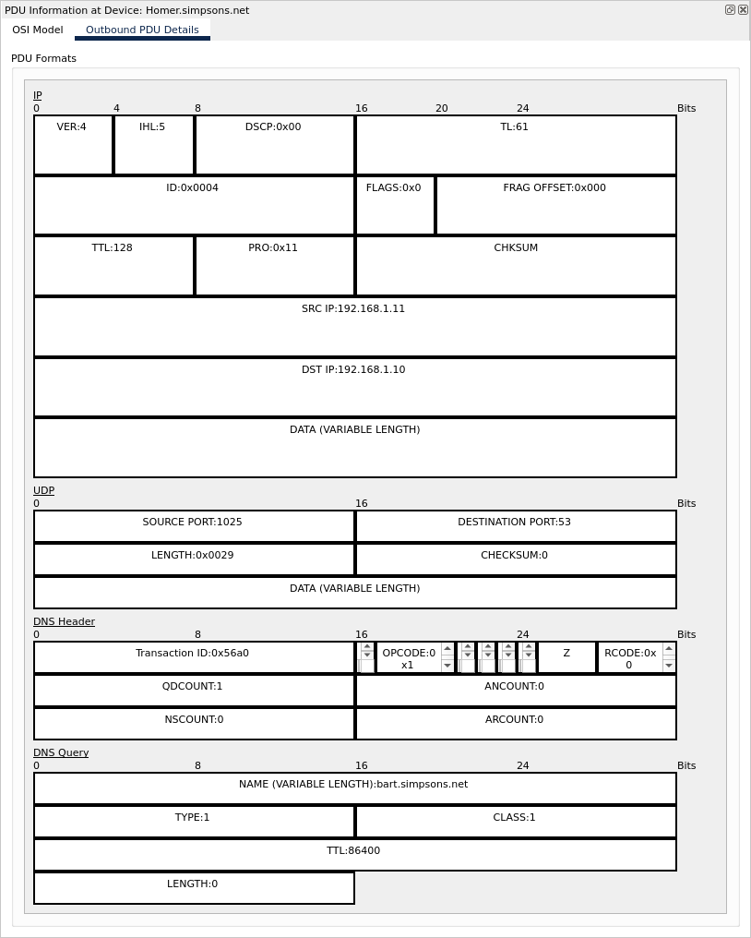

ARP:

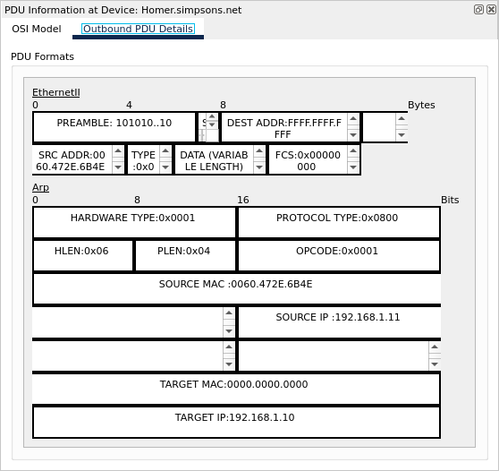

Ahora resuelve el nombre del equipo destino (bart.simpsons.net), por ello pregunta al servidor de DNS:

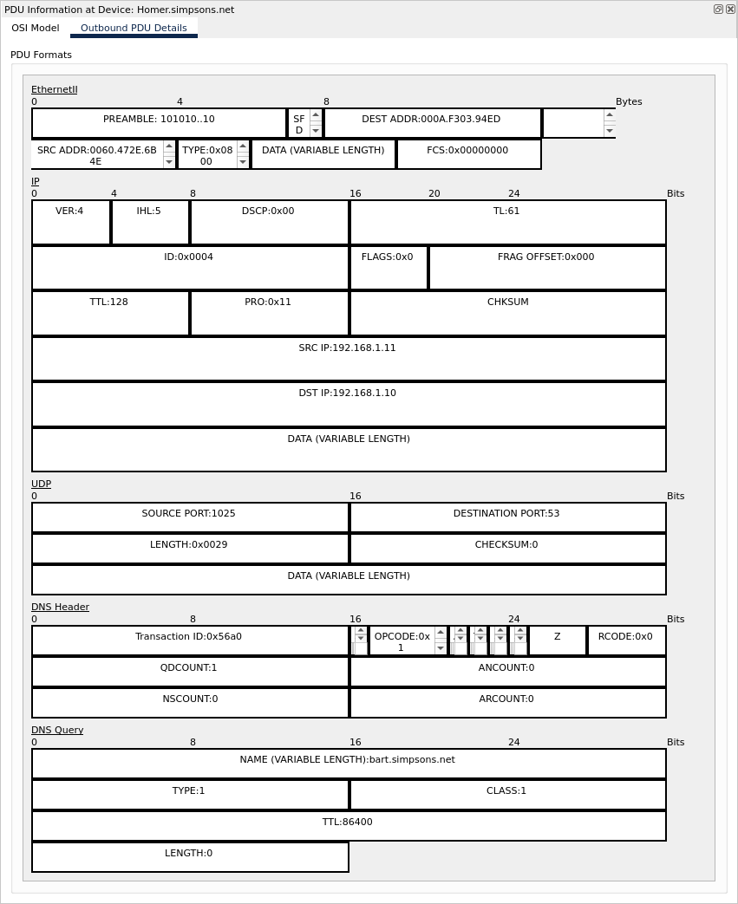

Al no tener la respuesta pregunta al servidor raíz que se encuentra en la otra subred, por ello hacen un ARP y pregunta la MAC del router

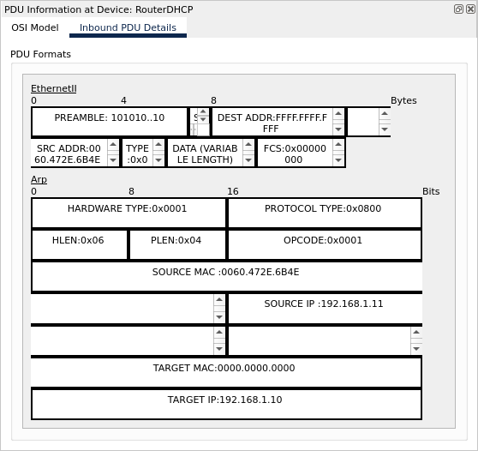

Con la MAC, el servidor DNS de la subred 192.168.0.0 responde al de la subred 192.169.1.0 y después se le envía la dirección a Moe.

¿Durante cuanto tiempo permanecerán las entradas en la caché? ¿Dónde se ajusta este valor? Cambia este tiempo a unos pocos segundos y observa su efecto.

RESPUESTA

Para saberlo hay que mirar en las cabeceras de los mensajes el campo TTL, este valor se podrá cambiar en el registro SOA en el campo Minimum TTL.